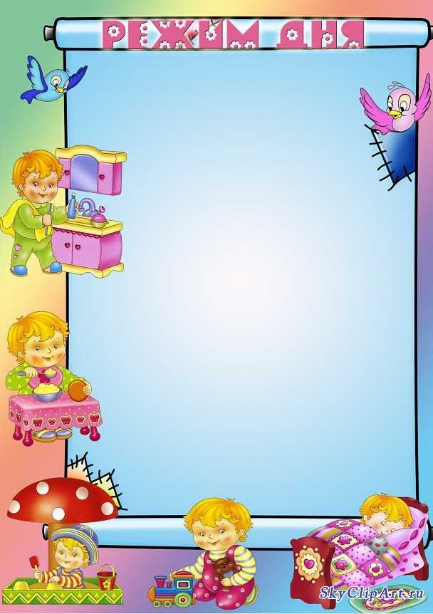

**Младшая разновозрастная группа**

|  |  |  |
| --- | --- | --- |
| **№** | **Организационные формы** | **Время** |
| 1. | Прием детей, опрос, осмотр | 7.30 – 8.00 |
| 2. | Утренняя гимнастика | 8.00 – 8.05 |
| 3. | Игровая деятельность | 8.05 – 8.20 |
| 4. | Подготовка к завтраку (гигиенические процедуры), завтрак | 8.20 – 8.45 |
| 5. | Двигательная активность, игровая деятельность | 8.45 – 8.55 |
| 6. | Подготовка к [образовательной деятельности](http://www.pandia.ru/text/category/obrazovatelmznaya_deyatelmznostmz/) | 8.55 – 9.00 |
| 7. | Непосредственно образовательная деятельность | 9.00 – 9.15 |
| 8. | Двигательная активность, игровая деятельность | 9.15 – 9.25 |
| 9. | Непосредственно образовательная деятельность | 9.25 – 9.40 |
| 10. | Игровая деятельность, подготовка к прогулке | 9.40 – 10.00 |
| 11. | Дневная прогулка:  Наблюдения (специфика)  Трудовая деятельность (специфика)  Подвижные игры  Самостоятельная деятельность  Индивидуальная работа с детьми | 10.00 – 11.40 |
| 12. | Возвращение с прогулки,  гигиенические процедуры | 11.40 – 12.10 |
| 13. | Подготовка к обеду, обед | 12.10 – 12.35 |
| 14. | Подготовка ко сну, дневной сон | 12.35 – 15.00 |
| 15. | Постепенный подъем  Ленивая гимнастика  Гигиенические процедуры | 15.00 – 15.20 |
| 16. | Игры, самостоятельная деятельность | 15.20 – 15.40 |
| 17. | Подготовка к полднику, полдник | 15.40– 16.05 |
| 18. | Чтение [художественной литературы](http://pandia.ru/text/category/hudozhestvennaya_literatura/) | 16.05 – 16.20 |
| 19. | Подготовка к прогулке, прогулка,  игровая деятельность, уход детей домой | 16.20 – 18.00 |
| 20. | Дома: ужин, прогулка (1ч.), спокойные игры | 18.00 – 21.00 |

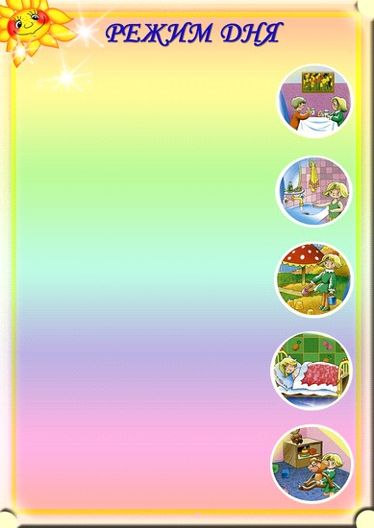

**Старшая разновозрастная группа**

|  |  |  |
| --- | --- | --- |
| **№** | **Организационные формы** | **Время** |
| 1. | Прием детей, опрос, осмотр | 7.30 – 8.00 |
| 2. | Игровая деятельность | 8.00 – 8.25 |
| 3. | Утренняя гимнастика | 8.25 – 8.35 |
| 4. | Подготовка к завтраку (гигиенические процедуры), завтрак | 8.35 – 8.50 |
| 5. | Двигательная активность, игровая деятельность | 8.50 – 9.00 |
| 6. | Непосредственно образовательная деятельность | 9.00 – 9.30 |
| 7. | Двигательная активность, игровая деятельность | 9.30 – 9.40 |
| 8. | Непосредственно образовательная деятельность | 9.40 – 10.10 |
| 9. | Двигательная активность, второй завтрак | 10.10 – 10.20 |
| 10. | Непосредственно образовательная деятельность | 10.20 – 10.50 |
| 11. | Подготовка к прогулке | 10.50 – 11.00 |
| 12. | Дневная прогулка:  Наблюдения (специфика)  Трудовая деятельность (специфика)  Подвижные игры  Самостоятельная деятельность  Индивидуальная работа с детьми | 11.00– 12.20 |
| 13. | Возвращение с прогулки, гигиенические процедуры | 12.20 – 12.35 |
| 14. | Подготовка к обеду, обед | 12.35 – 13.00 |
| 15. | Подготовка ко сну, дневной сон | 13.00– 15.00 |
| 16. | Постепенный подъем  Ленивая гимнастика  Гигиенические процедуры | 15.00 – 15.25 |
| 17. | Игры, самостоятельная деятельность | 15.25 – 15.55 |
| 18. | Подготовка к полднику, полдник | 15.55 – 16.15 |
| 19. | Чтение художественной литературы | 16.15 – 16.30 |
| 20. | Подготовка к прогулке, прогулка,  игровая деятельность, уход детей домой | 16.30 – 18.00 |
|  | Дома: ужин, прогулка (1ч.), спокойные игры | 18.00 – 21.00 |